附件三
安全措施維護表
一、 辦單位緊急事故處理體系：
編組 | 任務 | 姓名 | 職稱 | 聯絡電話
全權處理人 | 統一指揮調派人力（發言人） |  |  | （日）  （夜）  （行動）
處理小組 | 參與緊急事故之處理、協調、聯繫（含公關接待） |  |  | （日）  （夜）  （行動）
處理小組 | 參與緊急事故之處理、協調、聯繫（含公關接待） |  |  | （日）  （夜）  （行動）
處理小組 | 參與緊急事故之處理、協調、聯繫（含公關接待） |  |  | （日）  （夜）  （行動）

二、 活動地點醫療資源系統：
 | 活動地點 | 醫院名稱 | 地址 | 聯絡電話
地區醫院
鄰近診所
鄰近警察局及派出所
其他救援組織

三、 安全自我評估要項：
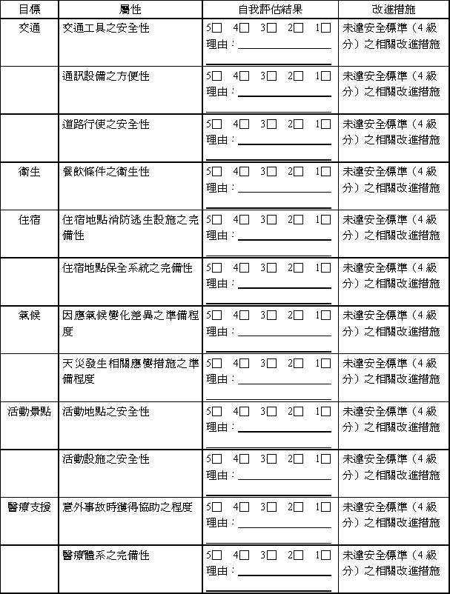
※ 評估結果數字越高代表自我評估分數越高，並請註明理由，若未達4分請填寫相關改進措施。

